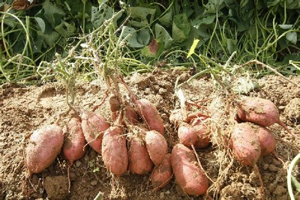

地瓜是一種鹼性食品，含高纖維素，除可以滑腸通便外，還可中和人體內所累積過多的酸，如吃太多的肉類、蛋、或疲勞引起的酸。此外地瓜中的膠原及粘液多醣類物質，可以預防動脈血管硬化與保持血管彈性，加強多餘膽固醇的排泄作用，是一種好吃又有用的蔬菜。
地瓜味甘、性平，有補中和血、益氣生津、寬腸胃及通便秘的功用，地瓜有豐富的澱粉質及纖維質，且有維生素C、K，是常見的主食之一，但地瓜不可多食，容易產生脹氣及排氣的副作用。吃地瓜的好處有：（1）減肥。（2）改善體質。（3）降血糖。（4）防止便秘、痔瘡。
地瓜的烹煮方法，也應符合自然律例。夏季天氣熱，地瓜應該以蒸食為主；冬季稍微寒冷，就不再以蒸地瓜為限，可依個人口味享用烤地瓜。不過蒸地瓜時最好不要和米飯一起混合，最好是以電鍋分層蒸煮，以免地瓜的糖分滲透進米飯當中，導致米飯在濕熱的氣溫中加速腐敗。
排毒地瓜早餐吃法：
（1）地瓜、白米飯比例為二比一，大約是吃兩口地瓜，吃一口白米飯。
（2）搭配二蔬一果，除非體質過寒，否則蔬菜以生菜為主，種類以根、莖、花、果為主。身體較寒的人不要食用葉菜。若無法準備二蔬一果，也可以一蔬一果代替，但禁忌二果一蔬的吃法。
（3）重症者必須於上午六點半以前吃完，七點以前排便完畢。
（4）若是不喜歡吃米飯，也可以米製品代替，例如米粉、粄條、米苔目、無糖年糕等都可以。但是最好不要吃稀飯，因為稀飯容易吞嚥，會減少咀嚼的動作，減少唾液分泌，增快老化速度。

